**STUDI PERBAIKAN CARA PENAMBALAN (*PATCHING)* PADA BAHAN KOMPOSIT BERBASIS POLIMER**

**Nurmughni Zulham Amri, Prantasi Harmi Tjahjanti**

Jurusan Teknik Mesin, Fakultas Teknik, Universitas Muhammadiyah Sidoarjo

Jl. Mojopahit No.666 B, Sidowayah, Celep, Kec.Sidoarjo, Kabupaten Sidoarjo, Jawa Timur 61215

**Abstrak**

*Teknik penyambungan ini merupakan salah satu teknik penambalan terhadap benda kerja khususnya material berbahan komposit. Pada penelitian ini material yang digunakan ialah bumper mobil dan spakbor sepeda motor dengan bahan dasar dari fiberglass dan plastik. Fiberglass yang digunakan yaitu type E-Glass, C-Glass, S-Glass. Penelitian ini dilakukan di Balai Latihan Kerja Surabaya yang bertujuan untuk mengetahui cara penyambungan dan kekuatan sambungan bumper mobil dan spakbor sepeda motor yang sudah patah/rusak dengan menggunakan metode penambalan (Patching) pada bahan atau material komposit bermatrik polimer / Polymer Matrix Composite dan menganalisa hasil uji bending pada material komposit bermatriks polimer serta mengetahui komposisi teroptimum antara matrik dan penguatnya untuk dapat disambung secara Patching pada bahan atau material komposit bermatrik polimer / Polymer Matrix Composite dan material mana yang memiliki hasil uji bending tertinggi. Berdasarkan uji bending yang dilakukan, menunjukkan hasil kekuatan tertinggi didapatkan dari bahan spakbor sepeda motor yang berbahan fiberglass dengan penambal fiberglass dan resin polyester.*

***Kata Kunci :*** *Bumper, Fiberglass, Patching, Spakbor*

1. **PENDAHULUAN**

Bumper mobil bukan sekedar sebagai aksesoris mobil, akan tetapi juga memiliki fungsi untuk menahan benturan dan juga meredam benturan. Jika diartikan, bumper adalah sebuah batang besi atau plastik yang melintang di bagian muka atau depan mobil dan belakang mobil sebagai penahan sebuah benturan. Dulu kala, bumper hanya difungsikan sebagai aksesoris tambahan saja. Akan tetapi dengan berjalannya waktu, bumper juga digunakan sebagai penahan benturan, karena apabila hanya digunakan untuk aksesois tambahan saja.

Spakbor sepeda motor memang mempunyai fungsi yang paling penting bagi kendaraan bermotor. Sementara itu spakbor depan/ belakang motor juga cukup presisi dengan *body* motor. Memiliki fungsi sebagai penghalang atau meminimalisir muncratan air kepada pengendara dibelakang dan daripada kendaraan itu sendiri yang asalnya dari putaran roda depan ataupun belakang dari motor itu (Fatah, 2012). Kurangnya kemampuan dalam hal memperbaiki bumper dan spakbor yang patah atau rusak ini lah yang membuat setiap ada kerusakan pada bumper dan spakbor pasti akan dibuang lalu diganti dengan yang baru.

Dalam desain struktur dan pembentukan dilakukan penyeleksian matrik dan penguat untuk memastikan kemampuan dan juga kekuatan material sesuai dengan produk yang akan dibuat. Material komposit terdiri dari suatu bahan utama (*matriks*) dan suatu jenis penguatan (*reinforcement*) yang ditambahkan untuk meningkatkan kekuatan dan kekakuan matriks (Wayuningsih, 2012). Keunggulan komposit dapat dilihat dari sifat-sifat bahan pembentuknya serta ciri-ciri komposit itu sendiri, antara lain: Bahan ringan, kuat dan kaku, Struktur mampu berubah mengikuti perubahan keadaan sekitarnya, Unggul atas sifat-sifat bahan teknik yang diperlukan, kekuatan yang tinggi, keras, ringan serta tahan suhu.

*Polymer Matrix Composite* (PMC) atau yang sering disebut juga dengan *Fiber Reinforced Polymer* (FRP) merupakan salah satu jenis material komposit dimana material komposit tersebut tersusun atas serat pendek ataupun serat kontinyu yang digabung menjadi satu oleh matriks polimer organik. Polimer merupakan senyawa organik berupa rantai panjang berulang yang tersusun atas atom karbon, hidrogen, oksigen, dan sebagainya (Amalia, 2014). PMC tersusun atas dua bagian yakni matriks dan bahan penguat. Matriks yang digunakan untuk PMC berupa resin, resin untuk PMC dapat berupa resin poliester, vinil ester, epoksi, dan lain-lain. Bahan penguat untuk PMC dapat berupa cacahan, partikel, maupun serat. Karena yang paling banyak digunakan adalah serat, maka yang akan diperdalam disini adalah serat. Serat untuk PMC dapat bermacam-macam bentuknya, seperti *chopped strand mat* (CSM), *cloth*, *woven roving*, *knits*, dan *roving*. Komposit polimer memiliki beberapa sifat yaitu biaya pembuatan lebih rendah, dapat dibuat dengan produksi massal, ketangguhan baik, tahan simpan, siklus pabrikasi dapat dipersingkat, kemampuan mengikuti bentuk, lebih ringan. Adapun keuntungan dari PMC adalah ringan, specific stiffness tinggi, Specific strength tinggi, Anisotropy (Johar, 2015).

**Tabel 1. Material Dari Bumper Plastik**

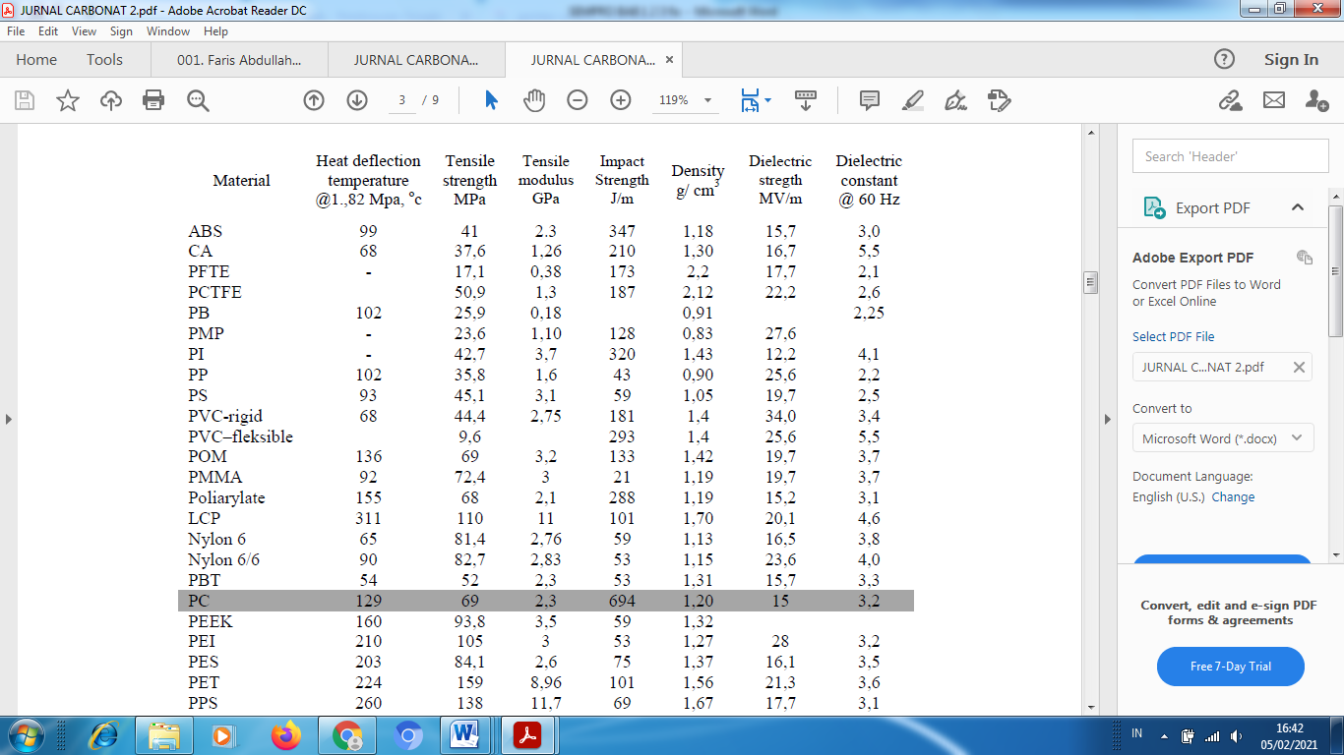

Bumper besi asli merupakan bumper bahan besi baja yang ringan,sama saja dengan bumper fiber yaitu bisa dibentuk sesuai dengan model mobil apasaja. Bahan besi asli ini sangat cukup aman saat berkendera, karena bisa melindungi sopir dan yang ada didalam mobil dari benturan ringan maupun berat. Fungsi paling utama dari pemasangan spakbor adalah sebagai pelindung pengendara dan juga penumpang dari muncratan air bila saat turun hujan atau sedang melwati genangan. Agar spakbor dapat berfungsi dengan bagaimana semestinya maka spakbor memiliki posisi menjorok ke luar dibandingkan lampu belakang. Mengganti atau memotong spakbor akan merugikan diri sendiri dan orang lain karena ketika berkendara dalam kondisi hujan kotoran roda akan mengenai punggung diri sendiri dan pengendara yang berada dibelakangnya. Hal ini tentunya akan mengurangi keselamatan dan keamanan berkendara. (Rabiman, 2019).

Matrik penguat yang digunakan untuk metode penambalan yaitu :

1. **Resin *Polyester*** Resin polyester merupakan resin yang paling banyak digunakan dalam berabagai aplikasi yang menggunakan resin termoset, baik itu secara terpisah maupun dalam bentuk materal komposit. Jenis dari resin *polyester* yang digunakan sebagai matriks komposit adalah tipe yang tidak jenuh (*unsaturated polyester*) yang merupakan termoset yang dapat mengalami pengerasan (*curyng*) dari fasa cair menjadi fasa padat saat mendapat perlakuan yang tepat. Berbeda dengan tipe polister jenuh (*saturated polyester*) seperti *Terylene*, yang tidak bisa mengalami *curyng* dengan cara seperti ini. Oleh karena itu merupakan hal yang biasa untuk menyebut resin *polyester* tidak jenuh (*unsaturated polyester*) dengan hanya menyebutnya sebagai resin *polyester* (Bramantyo, 2008).
2. **Serat *Fiberglass*** *Fiberglass* didalam bahasa Indonesia disebutkan sebagai kaca serat dan serat gelas adalah kaca cair yang ditarik menjadi sebuah serat yang cukup tipis memiliki diameter antara lain 0,005 mm sampai dengan 0,01 mm. Serat ini selanjutnya digulung menjadi benang dan bisa ditenun menjadi kain lalu dicampurkan dengan resin hingga menjadi material yang cukup kuat dan tahan terhadap korosi. *Fiberglass* dapat digunakan sebagai bahan lain pengganti plastik yang mempunyai kekuatan sangat tinggi. Dalam bidang otomotif, *fiberglass* dipakai dalam berbagai aksesoris ataupun suku cadang (NUGROHO, 2015).

Berdasarkan uraian diatas perlunya dilakukan penelitian tentang cara penambalan (*Patching*) bumper mobil dan spakbor sepeda motor dengan matriks penguatnya yaitu *fiberglass* dan Resin *Polyester* untuk dijadikan sebagai bahan penguat. Penelitian ini bertujuan untuk melihat hasil kekuatan dari setiap penambalan bahan yang digunakan pada bumper dan spakbor. Penelitian ini juga diharapkan dapat mengurangi limbah bumper dan spakbor yang tidak terpakai karena rusak. Pengujian penambalan (*Patching*) dilakukan dengan uji bending.

1. **METODOLOGI**

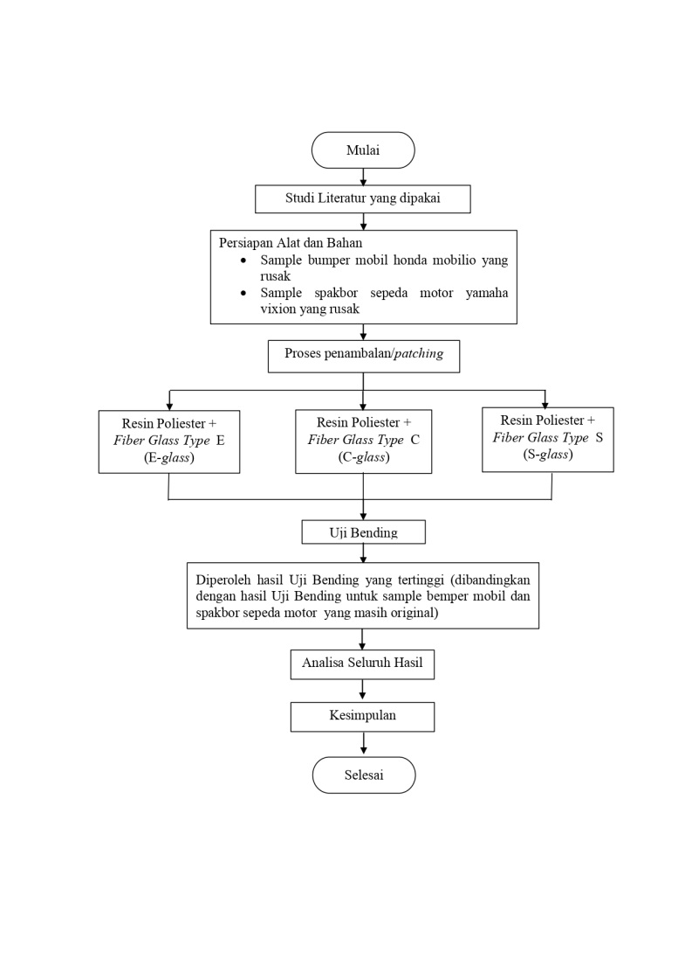Pada penelitian ini menggunakan metode eksperimen yang datanya diperoleh dari refrensi artikel atau jurnal dan dengan melakukan percobaan. Pada proses penambalan yang meliputi: pengukuran, pemotongan, penambalan, pelapisan, pengeringan. Penelitian ini dilakukan di Laboratorium Balai Latihan Kerja Surabaya. Alur proses penelitian dapat dilihat seperti gambar dibawah ini:

**Gambar 1.** **Diagram Alir Penelitian**

**2.1 Bahan dan Alat Penelitian**

Bahan utama yang digunakan dalam penelitian ini adalah bumper mobil yang sudah patah dan rusak, dan spakbor motor yang sudah patah dan rusak. Sedangkan bahan campuran yang digunakan adalah kawat besi untuk penguat sambungan sebagai langkah awal menyambungkan bumper mobil dan spakbor motor yang sudah rusak dan patah menggunakan solder listrik, serat *fiberglass* yang digunakan sebagai bahan penguat material yang sudah disambungkan dengan kawat besi, resin yang digunakan sebagai bahan utama untuk campuran serat *fiberglass*, dan katalis sebagai cairan yang digunakan untuk bahan campuran dari Resin *Polyester*.

Alat yang digunakan dalam penelitian ini adalah tang potong, kuas, solder, gergaji kecil, kertas gosok / amplas, kain lap, penggaris besi, kamera, dan gunting. Alat pengujian yang digunakan adalah mesin Bending.

**2.2 Prosedur Penelitian**

Proses awal yang dilakukan adalah persiapan alat dan bahan yang digunakan dalam penelitian yaitu bumper mobil dan spakbor motor. Kemudian setelah alat dan bahan sudah dipersiapkan semua, dilanjutkan pada tahapan proses penambalan (*Patching*) bumper mobil dan juga spakbor sepeda motor yang sudah patah atau pecah, guna agar dapat disambung kembali ke bentuk awal sebelum patah atau rusak.

Pada proses penambalan (*Patching*) menggunakan matrik Resin *Polyester* dengan bahan penguat *Fiberglass Type* E (*E-glass*), *Fiberglass Type* C (*C-Glass*), *Fiberglass Type* S (*S-Glass*). Setelah sudah dilakukan proses penambalan (*Patching*), maka proses selanjutnya yaitu proses pengujian benda kerja dengan menggunakan alat Uji Bending.

Pengujian Bending ini juga digunakan untuk menguji benda kerja yang masih original sebagaimana hasilnya nanti dibuat sebagai pembanding dengan benda kerja yang sudah melalui proses penambalan (*Patching*). Saat proses uji Bending sudah berlangsung, maka akan keluar hasil uji bending yang paling tinggi. Dengan keluarnya hasil bending tertinggi dari benda kerja yang melalui proses penambalan (*Patching*) dan juga keluarnya hasil uji bending dari benda kerja yang masih original, selanjutnya akan dilakukan tahap pembandingan hasil uji bending. Setelah semua proses sudah dilakukan baik penelitian maupun pengujian bahan, maka dilakukan analisa menyeluruh terhadap hasil perbandingan uji bending dari bahan yang sudah dikerjakan dengan bahan yang masih original dari pabriknya. Tahapan akhir yaitu bisa ditarik kesimpulan jika sudah diperoleh hasil dan data dari proses pengujian dan pembandingan tersebut.

**3. HASIL DAN PEMBAHASAN**

Dalam penelitian ini dilakukan uji penambalan (*Patching)* dan pengujian bending untuk mengetahui apakah bumper mobil dan spakbor motor yang patah dan rusak dapat diperbaiki seperti semula dengan menggunakan *fiberglass* dengan tipe yang berbeda-beda.

**3.1 Hasil Penambalan (*Patching)***

Dari hasil pengujian teknik penambalan dan penyambungan dari 2 bahan yang berbeda, yakni bumper mobil yang terbuat dari plastik dan spakbor motor yang terbuat dari polimer komposit memiliki hasil yang sama yaitu semua bahan yang digunakan dapat tersambung seperti semula tanpa adanya bekas yang sangat lebar dikarenakan matriks penguat yang digunakan pada bahan plastik maupun bahan polimer memiliki daya sambung dan tambal yang cukup baik, akan tetapi memiliki perbedaan dari segi perekatnya pada 2 bahan yang berbeda tadi dikarenakan tipe matriks penguatnya yaitu *fiberglass* dengan beberapa tipe yang berbeda-beda. Selanjutnya akan diuji bending untuk melihat hasil kekuatan dari kedua bahan tersebut dengan matriks *fiberglass* dengan tipe yang berbeda-beda.

**3.2 Hasil Uji Bending**

Pengujian bending dilakukan untuk mengetahui sifat kekuatan bending terhadap teknik penambalan pada bumper dan spakbor menggunakan *fiberglass* dengan tipe yang berbeda-beda. Keterangan dari hasil pengujian bending terdiri dari *Length* (panjang pengamatan) dengan satuan (mm), *Peak* (gaya tekan) dengan satuan (kgf), *Peak* (tegangan bending) dengan satuan (kgf/mm²), dan *Elongation* (perpanjangan) dengan satuan (%).

Rumus untuk persegi dalam pengujian bending :

*𝜎𝑏* = $\frac{F}{A}$

Keterangan :

𝜎𝑏 = tegangan bending (kgf/mm²)

F = gaya tekan (kgf)

A = luas penampang (mm²)

Berikut ini merupakan hasil rata-rata dari pengujian bending berupa data, grafik, dan perhitungan dari konferensi hasil data pengujian bending :

**Tabel 2. Hasil Rata-Rata Uji Bending Bumper Mobil**

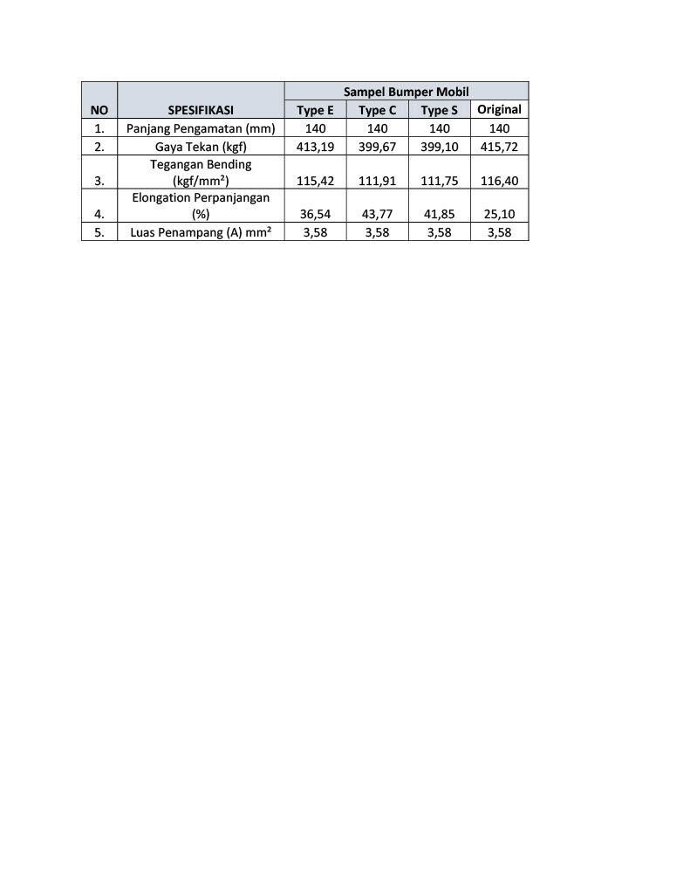

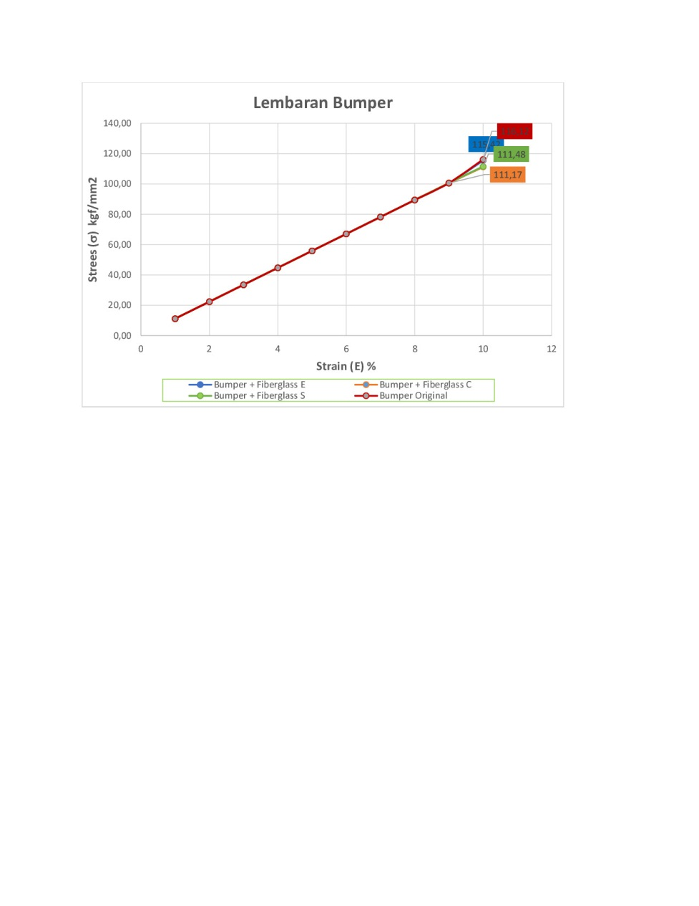

**Gambar 2. Grafik Rata-Rata Uji Bending Bumper Mobil**

Berdasarkan hasil pada uji bending pada penambalan dan penyambungan bumper dengan *fiberglass type* E, C, dan S hasil menunjukkan bahwa hasil keseluruhan penambalan dan penyambungan baik bumper original maupun bumper dengan *fiberglass* mempunyai tegangan bending yang hampir sama. Pada grafik rata-rata diatas diketahui rata-rata kekuatan bending yang dominan yaitu sebesar 115,42 *kgf/mm²* yang diperoleh dari uji bumper dengan *fiberglass type* E, untuk nilai rata-rata pertengahan memperoleh nilai 111,91 *kgf/mm²* uji bumper dengan *fiberglass type* C, sedangkan yang memiliki rata-rata terendah yaitu uji bumper dengan *fiberglass type* S yang memperoleh nilai rata-rata 111,75 *kgf/mm²* dan nilai bumper original sebesar 116,40 *kgf/mm².* Hal itu menunjukkan bahwa metode penambalan dan penyambungan dengan menggunakan *fiberglass* berhasil dan dapat digunakan pada bumper mobil yang mengalami kerusakan.

**Tabel 3. Hasil Rata-Rata Uji Bending Spakbor Motor**

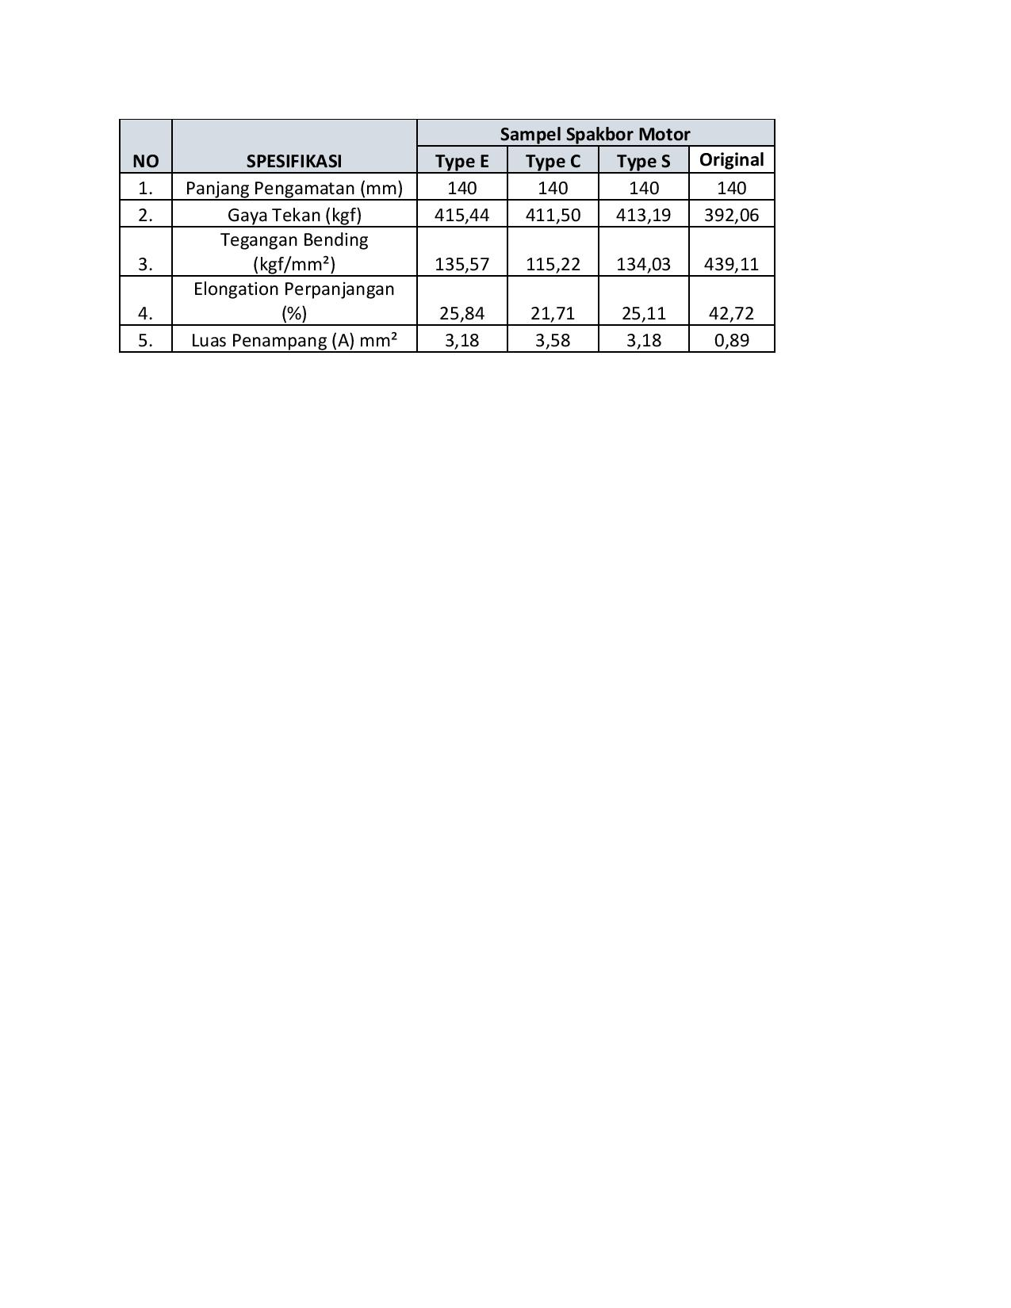

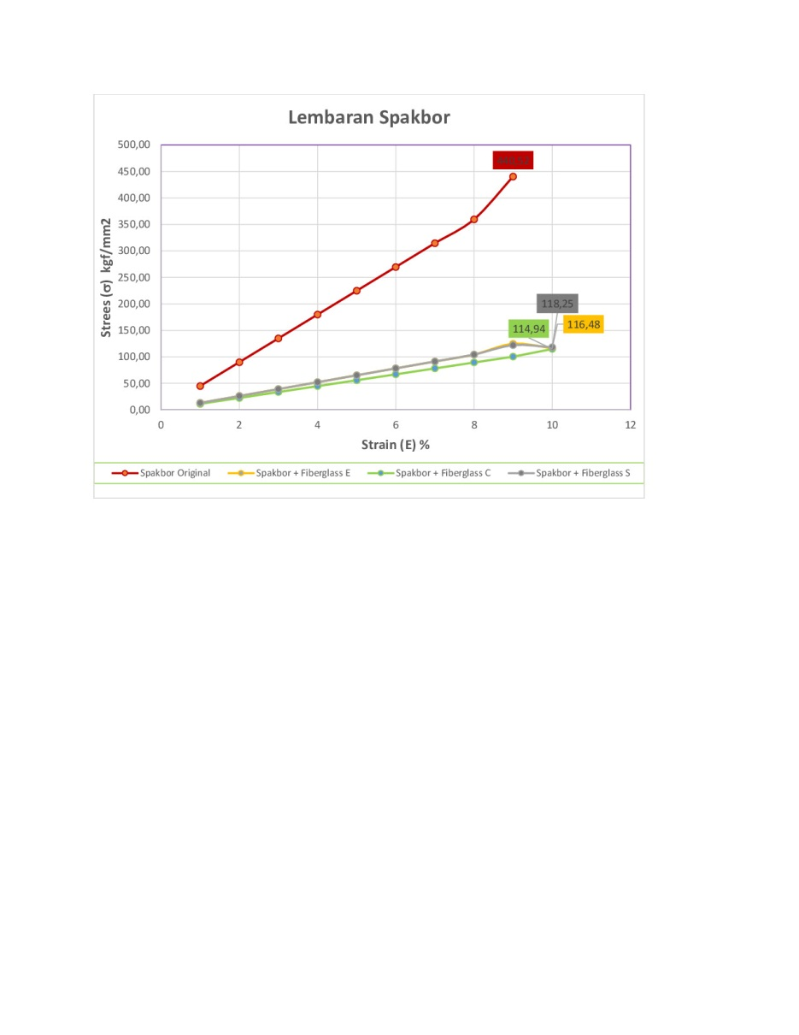

**Gambar 3. Grafik Rata-Rata Uji Bending Spakbor Motor**

Berdasarkan hasil pada uji bending pada penambalan dan penyambungan spakbor dengan *fiberglass type* E, C, dan S hasil menunjukkan bahwa hasil keseluruhan penambalan dan penyambungan mempunyai tegangan bending yang hampir sama. Pada grafik rata-rata diatas diketahui rata-rata kekuatan bending yang dominan yaitu sebesar 15,57 *kgf/mm²* yang diperoleh dari uji spakbor dengan *fiberglass type* E, untuk nilai rata-rata pertengahan memperoleh nilai 134,03 *kgf/mm²* uji spakbor dengan *fiberglass type* S, sedangkan yang memiliki rata-rata terendah yaitu uji spakbor dengan *fiberglass type* C yang memperoleh nilai rata-rata 115,22 *kgf/mm²* dan nilai spakbor original sebesar 439,11 *kgf/mm².* Hal ini menunjukkan bahwa metode penambalan dan penyambungan dengan menggunakan *fiberglass* berhasil dan dapat digunakan pada spakbor motor yang mengalami kerusakan.

**4. KESIMPULAN**

Hasil penambalan pada bumper mobil dan spakbor motor memiliki hasil yang sama, yaitu semua bahan yang digunakan dapat tersambung seperti semula tanpa adanya bekas yang sangat lebar, dikarenakan matriks penguat yang digunakan pada bahan tersebut memiliki daya sambung dan tambal yang cukup baik, namun memiliki perbedaan dari segi perekatnya dikarenakan tipe matriks penguatnya yaitu *fiberglass* dengan beberapa tipe yang berbeda-beda. Hasil uji bending menunjukkan bahwa perhitungan nilai rata-rata mendapatkan hasil yang lebih rendah dibandingkan dengan nilai original yang lebih unggul pada setiap hasil penambalan.

**UCAPAN TERIMA KASIH**

Terima kasih kepada Universitas Muhammadiyah Sidoarjo, BLK Surabaya, Keluarga dan Teman – Teman semua karena berkat support serta dukungannya skripsi dan jurnal ini dapat terselesaikan sesuai tahapan dan rencana.

**REFERENSI**

# Bibliography

Amalia, S. R. (2014). Kuat Tarik Komposit Polipropilena (PP) dengan Penguji Silika (SiO2). 107-110.

Bramantyo, A. (2008). PENGARUH KONSENTRASI SERAT ALAM TERHADAP POLIMER KOMPOSIT. 4-5.

Fatah, A. (2012). BERKENDARA YANG AMAN, NYAMAN, DAN SESUAI DENGAN UNDANG-UNDANG LALU LINTAS. *Materi Pengabdian Pada Masyarakat di SMK/SMA Negeri Samigaluh Kulonprogo*, 15.

Johar, L. (2015). KARAKTERISASI KOMPOSIT BERPENGUAT SERAT BAMBU DAN SERAT GELAS SEBAGAI ALTERNATIF BAHAN BAKU INDUSTRI. *KARAKTERISASI KOMPOSIT*, 6.

NUGROHO, W. T. (2015). PENGARUH MODEL SERAT PADA BAHAN FIBERGLASS TERHADAP KEKUATAN, KETANGGUHAN, DAN KEKERASAN MATERIAL. *Jurnal Ilmiah INOVASI, Vol.15 No.1 Hal. 27 – 32*, 32.

Rabiman. (2019). KESADARAN BERLALU LINTAS MAHASISWA PENDIDIKAN TEKNIK MESIN UNIVERSITAS SARJANAWIYATA TAMANSISWA YOGYAKARTA. *Jurnal Pendidikan Vokasi Otomotif, Vol 1, Nomor 2*, 2-5.

Wayuningsih, I. (2012). Studi Tentang Penerapan Dan Klasifikasi Beberapa Material Komposit Yang Ada Dilingkungan Hidup. 5-10.